% % % % % % % % % % % % % % % % % % % % % % % % % %
Percentá – 5. Trojčlenka
Nasledujúce úlohy rieš trojčlenkou:
- a) z = 450 100% ................. 450 Výpočty:
p = 55% 55% ................. x
x : 450 = 55 : 100

Odpoveď:

b) z = 920 100% ................. 920 Výpočty:
č = 280,6 x % ................. 280,6

Odpoveď:

c) p = 70% 70% ................. 11,34 Výpočty:
č = 11,34 100% ................. x

Odpoveď:

d) z = 780 ................. Výpočty:
č = 1 404 .................

Odpoveď

- Chýbajúce údaje vypočítaj trojčlenkou:
400
Výpočty:
%
120
%

Percentová časť

4250
Výpočty:
%

70%

Percentová časť

- Rieš úlohy:
- Číslo 80 zväčši o 15 %

- číslo zmenšené o 20% je 900. Ktoré číslo sme zmenšili?

- Vypočítaj 25% z 50 zo 180

- Cena zájazdu zlacnela najskôr o 10% a potom o 5% z novej ceny, takže stál potom 299,25 € na osobu ? Koľko eur ušetrila trojčlenná rodina keď si zakúpila zájazd po druhom zlacnení?

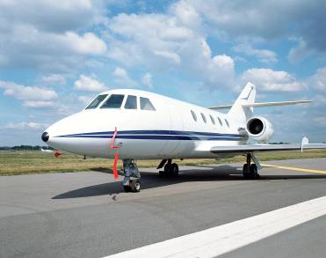

Odpoveď:

- Výškový rozdiel medzi dolnou a hornou stanicou lanovky je 660 m a ich vodorovná vzdialenosť je 3 km. Vyjadri priemerné stúpanie lanovky
- V percentách b) v promile



Odpoveď:
% % % % % % % % % % % % % % % % % % % % % % % % % %

